航空宇宙技術者育成研修
５軸加工専門コース ご案内
平成２６年８月、９月
主催：あいち産業科学技術総合センター 産業技術センター 共催：愛知工研協会

モノづくり企業が航空宇宙分野に参入するためには、航空機部品の高度な加工技術に対応できる技術者が必要です。航空機部品に特有の複雑形状をした自由曲面を高精度に加工するためには、５軸加工が必要といわれていますが、５軸加工機の利用を進めるにあたっては、従来の３軸加工との違いを認識した上で、５軸加工の特性・長所を理解することが重要です。
この研修では、ＣＡＭ技術、５軸加工機を用いた加工技術、および検査技術を、基礎講義と実習により習得します。この機会にぜひご参加いただきますようお願い申し上げます。
研修日程・内容
 | 研修科目 | 月日 | 時間 | 講師 | 概要
第１回 | ＣＡＭ  操作研修 | 8月20日（水）  8月21日（木）  8月22日（金） | 10:00～  17:00 | 外部講師 | 基本操作（CAD/CAM）、平面加工（穴あけ、ポケット加工など）におけるCAM操作、立体加工におけるCAM操作、割り出し５軸加工におけるCAM操作、同時５軸加工におけるCAM操作
第１回 | ５軸加工  研修 | 8月28日（木）  8月29日（金） | 10:00～  17:00  10:00～  12:00 | あいち産業科学技術総合センター職員 | ５軸加工機概論、加工前の段取り及び加工実演、５軸加工機の特殊機能解説・実習
第１回 | 検査研修 | ８月２９日（金） | 13:00～17:00 | 同上 | 三次元測定機による形状計測などによる検査実習
第２回 | ＣＡＭ  操作研修 | ８月２５日（月）  ８月２６日（火）  ８月２７日（水） | 10:00～17:00 | 外部講師 | 基本操作（CAD/CAM）、平面加工（穴あけ、ポケット加工など）におけるCAM操作、立体加工におけるCAM操作、割り出し５軸加工におけるCAM操作、同時５軸加工におけるCAM操作
第２回 | ５軸加工  研修 | ９月 １日（月）  ９月 ２日（火） | 10:00～17:00  10:00～12:00 | あいち産業科学技術総合センター職員 | ５軸加工機概論、加工前の段取り及び加工実演、５軸加工機の特殊機能解説・実習
第２回 | 検査研修 | ９月 ２日（火） | 13:00～17:00 | 同上 | 三次元測定機による形状計測などによる検査実習
対象者
原則、以下の方を対象といたします。
・航空宇宙分野への参入を予定、あるいは検討している県内中小企業の方
・３軸加工の経験がある方
・全日程（５日間）に参加可能な方
募集期間
平成２６年６月２日（月）から８月１日（金）まで

募集定員
１０名（５名×２回）

選定方法
応募者多数の場合は、１社１名に限定し、上記対象者の条件で受講者を選定します。
なお、過去に当研修の５軸加工専門コースを受講していない企業を優先します。

受講料
無料
会 場
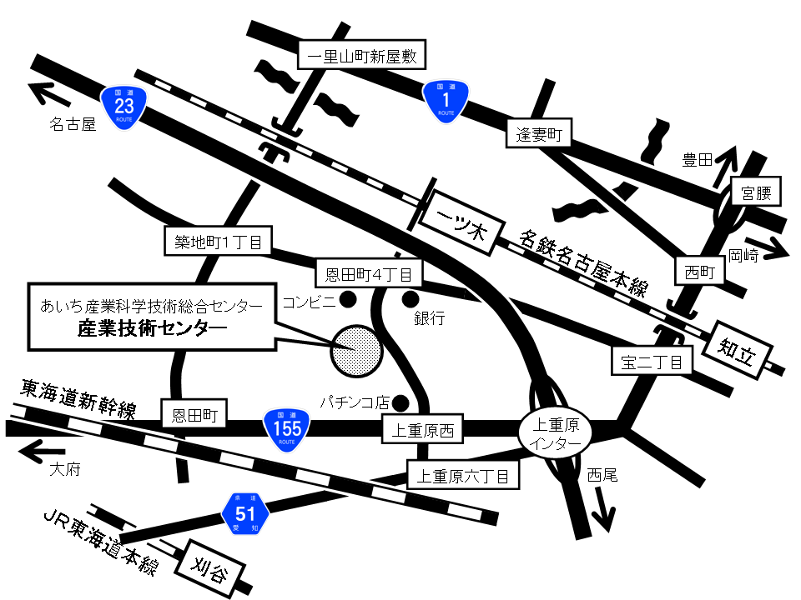
あいち産業科学技術総合センター
産業技術センター
ＣＡＤ／ＣＡＭ研修室
刈谷市恩田町１丁目157番地1
TEL：（０５６６）２４－１８４１
【交通機関】
名鉄一ツ木駅下車 徒歩１０分
（南側の郵便局方向）
名鉄知立駅下車 タクシー１０分
ＪＲ刈谷駅下車 タクシー１２分
駐車場 有

お申込み・お問合せ先
お申込みは、E-mail又はFAXで下記あてにお送りください（平成２６年８月１日（金）必着）。
あいち産業科学技術総合センター産業技術センター 自動車・機械技術室 山本、水野
〒448-0013 愛知県刈谷市恩田町１丁目１５７番地１
TEL：（０５６６）２４－１８４１ FAX：（０５６６）２２－８０３３
E-mail：koukuu@aichi-inst.jp

航空宇宙技術者育成研修・５軸加工専門コース
申 込 書
平成２６年 月 日
ＦＡＸ：（０５６６）２２－８０３３ あいち産業科学技術総合センター 産業技術センター行
フリガナ
企業名
代表者名
資本金 | 円 | 従業員数 |  | 人
業 種 |  | 取扱製品
所在地 | 〒
TEL |  |  | FAX
フリガナ |  |  | 部署名
受講希望者
氏名
受講希望者  氏名 |  |  | 役 職
受講希望回  （都合の良い回に○をつけてください。複数回答可） |  |  |  |  | 第１回  (8/20,21,22,  28,29) | 第２回  (8/25,26,27,  9/1,2)
貴社は航空宇宙産業へ既に参入していますか？ |  |  |  |  | はい いいえ
受講希望者は３軸加工の経験がありますか？ |  |  |  |  | はい いいえ | ※各質問について、どちらかに〇を付けてください  ※すべて「はい」が受講条件です
受講希望者は全日程（５日間）に参加可能ですか？ |  |  |  |  | はい いいえ | ※各質問について、どちらかに〇を付けてください  ※すべて「はい」が受講条件です
E-mail
- ご登録いただいた個人情報を元に、あいち産業科学技術総合
センターと愛知工研協会からセミナー等のご案内に利用させ
ていただくことがあります。
｢センターニュース｣のメール配信を希望される方はチェックしてください。
□

- 応募締め切り後、受講の可否及び当日の詳しいご案内を差し
上げます。

